Ограничение доступа регистратуры к пациентам из других подразделений
При включении ограничений, сотрудники регистратуры закрепленные за определенным отделением не смогут просматривать карты пациентиов, зарегистрированных в других подразделениях.

Например
Вклинике существуют подразделения:
Подразделение | Включено ограничение
Филиал | ДА
Станица | ДА
Поликлиника | Нет
В данных подразделениях есть сотрудники:
ФИО сотрудника | Подразделение
Федосеев Ф.Ф. | Филиал
Сидоров С.С. | Станица
Павлов П.П. | Поликлиника
Тогда, получаем следующий список доступа
ФИО пациента | Подразделение | Разрешен доступ для Федосеева Ф.Ф. | Разрешен доступ для Сидорова С.С. | Разрешен доступ для Павлова П.П.
Петров П.П. | Поликлиническое | Нет | Нет | ДА
Федоров Ф.Ф. | Филиал | ДА | Нет | ДА
Сергеев С.С. | Станица | Нет | ДА | ДА

Активация режима ограничения доступа
Для включения ограничения нужно перейти в раздел «Пользователи и подразделения» → «Подразделения»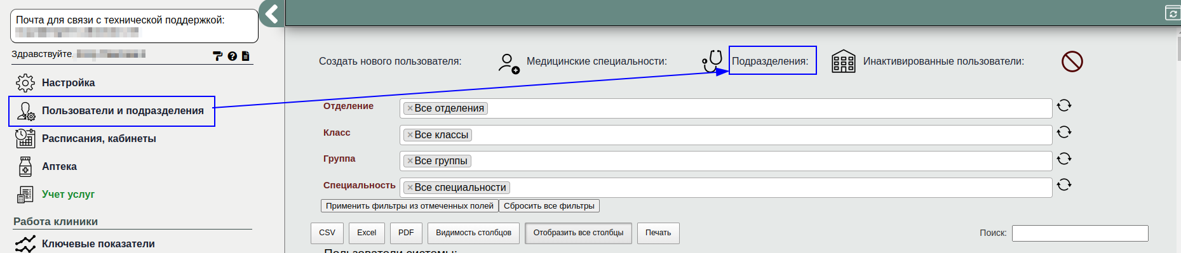
Найти нужное подразделение и перейти в настройки подразделения
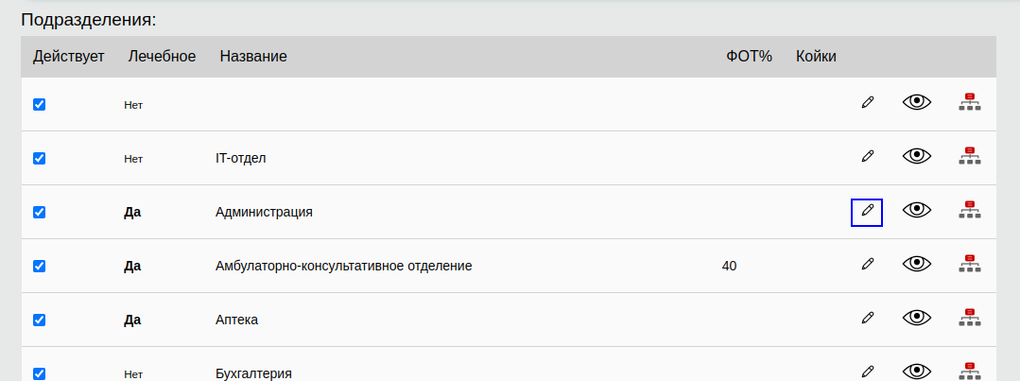
После чего установить галочку «Ограничить доступ сотрудников данного подразделения к пациентам из других подразделений»
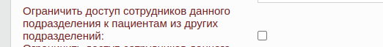
После чего сохранить настройки подразделения нажав на кнопку «Сохранить»


